3-CB0012-SOP-TI002-01 Test Instruction - Reduced Purity（rCE-SDS） for CB0012
CB0012还原纯度（rCE-SDS）检验标准操作规程

批准页Approval Page:
 | 姓名  Name | 职位  Position | 签名  Signature | 日期  Date
起草人  Drafted by | 梁冠豪  Liang Guanhao | QC理化工程师  QC Physical and Chemical Engineer
审核人  Reviewed by | 杨铃  Yang Ling | QC理化主管  QC Physical and Chemical Supervisor
 | 陈华亚  Chen Huaya | QC负责人  QC Head
 | 赖庆秋  Lai Qingqiu | 质量保证专员  QA Specialist
批准人  Approved by | 卢志坚  Lu Zhijian | 质量负责人  Quality Head

颁发和分发部门 Distribution & Receiving Dept.
颁发部门Distributed by：QA
分发部门Distributed to：
质量保证部  QA | ☒ | 质量控制部  QC | ☒ | 验证部  VA | ☐ | 注册法规部  RA | ☐
仓储管理部  WM | ☐ | 采购部  PC | ☐ | 工程设备部  EM | ☐ | 环境、健康与安全部  EHS | ☐
上游生产部  USP | ☐ | 下游生产部  DSP | ☐ | 灌装和成品部  FF | ☐ | 生产支持部  SU | ☐
生产调度部  MS | ☐ | 生产科学技术部  MSAT | ☐ | 人力资源部  HR | ☐ | 信息技术部  IT | ☐

客户批准Approved by Client
批准人  Approved by | 职位  Position | 签名  Signature | 日期  Date

目录
Table of Content

1 目的Purpose 6
2 范围Scope 6
3 定义与缩写Definitions and Abbreviations 6
4 程序Procedures 6
4.1 实验原理Experimental Principles 6
4.2 实验材料 Experiments Material 6
4.3 参比品Standard Substance 8
4.4 实验样品Test Sample 8
4.5 FB溶液Formulation Buffer 8
4.6 溶液配制Solution Preparation 8
4.7 样品处理Sample Treatment 8
4.8 操作步骤Operation steps 9
4.9 系统适用性评估System Suitability Assessment 13
4.10 可接受标准Acceptable Standard 14
4.11 实验记录Test Record 14
4.12 注意事项Notes 14
5 职责Responsibilities 14
5.1 质量控制部QC Dept. 14
5.2 质量保证部QA Dept. 14
6 相关文件Relevant Documents 14
6.1 参考文件Reference Documents 14
6.2 关联文件Related Documents 14
7 附件Annexes 15
8 培训需求Training Requirements 15
9 环境、健康及安全要求EHS Requirements 15
10 文档历史Document History 15

- 目的Purpose
本文件建立QC实验室CB0012项目样品还原纯度（rCE-SDS）检验的标准操作规程，规范检验的过程操作与记录，使操作有章可循。

- 范围Scope
本文件适用于佛山汉腾生物科技有限公司QC实验室使用本测试方法进行CB0012项目样品还原纯度（rCE-SDS）检验分析，包括但不限于原液，成品，中间产品以及稳定性样品。

- 定义与缩写Definitions and Abbreviations
缩写 | 英文全称 | 中文全称
CAP | Corrected Area Percent | 修正峰面积百分比
FB | Formulation Buffer | 制剂缓冲液
SDS | Sodium Dodecyl Sulfate | 十二烷基磺酸钠
2-ME | 2-Mercaptoethanol | β-巯基乙醇
LC | Light Chain | 轻链
HC | Heavy Chain | 重链

- 程序Procedures
  - 实验原理Experimental Principles
根据2025年版《中国药典》通则“3127中单抗分子大小变异体测定法（CE-SDS法）”规定，采用十二烷基硫酸钠毛细管电泳（CE-SDS）紫外检测方法，在非还原条件下，根据分子量大小，按毛细管电泳法（通则0542）测定产品的纯度。

毛细管电泳是以弹性石英毛细管为分离通道，以高压电场为驱动力，根据供试品组分淌度（单位电场强度下的迁移速度）和（或）分配行为差异而实现分离的一种分析方法。毛细管凝胶电泳基于十二烷基硫酸钠（SDS)与蛋白质的强结合作用，通过SDS使蛋白质变性并均匀包裹负电荷，消除其原有电荷差异，再通过聚丙烯酰胺凝胶的分子筛效应，在高电压电场驱动下实现蛋白质按分子量大小分离。在还原CE-SDS中，通过加入还原剂将蛋白质的二硫键被打开形成单链，在毛细管电泳下得以分离。经紫外检测器记录吸收峰，依据面积归一法得到样品各组分的面积百分比，定量评估样品的纯度。

  - 实验材料 Experiments Material
    - 仪器设备
名称 | 厂家 | 型号
毛细管电泳仪 | Sciex | PA800 Plus或等效设备
恒温混匀仪 | 杭州佑宁仪器有限公司 | HH-100或等效设备
干式恒温器 | 杭州佑宁仪器有限公司 | GA150-4或等效设备
分析天平 | Mettler-Toledo GmbH | XSR105或等效设备
电子天平 | 赛多利斯科学仪器（北京）有限公司 | SQP或等效设备
高速冷冻离心机 | Thermo Fisher Scientific Inc. | Sorvall Legend Micro 21R或等效设备
紫外可见分光光度计 | Mettler-Toledo GmbH | UV5 Nano或等效设备

    - 试剂信息
名称 | 厂家 | 级别 | 货号
SDS-MW Gel Buffer | Sciex或等效试剂 | N/A | A30341
酸性冲洗溶液（0.1 M HCl） | Sciex或等效试剂 | N/A | 390953
碱性冲洗溶液（0.1 M NaOH） | Sciex或等效试剂 | N/A | 390953
β-巯基乙醇（2-ME） | Sigma或等效试剂 | ≥99.0% | E3876-25G
低pH磷酸SDS样品缓冲液（40mM PB,1%SDS, pH6.5） | Sciex或等效试剂 | N/A | A30341
盐酸 | 广州试剂厂或等效试剂 | AR | BD27
氢氧化钠 | 广州试剂厂或等效试剂 | AR | CB11-AR

    - 耗材
名称 | 厂家 | 规格 | 货号
非涂层毛细管 | Sciex或等效耗材 | 50 μm*67 cm | 338451
毛细管通用瓶 | Sciex或等效耗材 | N/A | A62251
毛细管通用瓶盖 | Sciex或等效耗材 | N/A | A62250
200μL进样内衬管 | Sciex或等效耗材 | N/A | 144709
10KDa超滤管 | Millipore或等效耗材 | 10KDa | UFC501096
备注：所有的试剂、耗材和仪器，均可用经考察合格的等效产品来替换。

  - 参比品Standard Substance
CB0012参比品。

  - 实验样品Test Sample
CB0012原液，成品，中间产品以及稳定性样品等。

  - FB溶液Formulation Buffer
取CB0012供试品对应的空白组分溶液作为FB溶液。

  - 溶液配制Solution Preparation
根据需要，等比例配制不同的用量。
    - 碱性冲洗溶液（0.1M NaOH）
称取0.4g氢氧化钠，加入适量超纯水，溶解，继续加入超纯水定容至100mL，混匀，经0.2μm水系滤膜过滤后，室温保存，有效期为6个月，或直接使用市售碱性冲洗溶液（0.1 M NaOH）。

    - 酸性冲洗溶液（0.1M HCl）
移取833μL盐酸，加入超纯水至100mL，混匀，经0.2μm水系滤膜过滤后，室温保存，有效期为6个月，或直接使用市售酸性冲洗溶液（0.1 M HCl）。

  - 样品处理Sample Treatment
    - 供试品溶液
      - 浓缩
若供试品蛋白浓度≥2mg/mL，且供试品盐浓度＜50mM，或用低pH磷酸SDS样品缓冲液稀释至约1mg/mL时，盐浓度已＜50mM，则可直接以4.7.1.3进行后续操作，否则需进行以下浓缩操作：
- 取约300~400μg供试品于10kD超滤管中，加水补足体积至500μL，室温下13000xg离心10min，取出，弃去下层离心管内的溶液。
- 更换新的外离心管，倒扣滤芯，室温下3000xg离心2min，回收滤芯中的溶液。

      - 检测溶液浓度
用紫外分光光度计测量浓缩后样品的A₂₈₀，并根据下式计算样品蛋白浓度，计算公式如下：
C=A₂₈₀/(r*ε)
注：C：样品浓度，mg/mL
A₂₈₀：280nm波长下的吸光值
ε：消光系数，CB0012蛋白的理论消光系数为1.662mL/(mg•cm)
r：光程系数0.1030

      - 供试品溶液制备
取样品（如样品需要浓缩，则取浓缩后样品）95μg，置于1.5mL离心管，加入5μLβ-巯基乙醇，加入低pH磷酸SDS样品缓冲液补足100μL，涡旋混匀，7000rpm离心20s，置于70℃金属浴加热10min，加热结束后，混匀，以13000xg离心10min，取80μL上清液转至样品管中，放入供试品盘，上机检测。

    - 系统适用性溶液
取适量的CB0012参比品，按照供试品溶液同法处理，为系统适用性溶液。

    - 空白溶液
取供试品溶液对应FB溶液按照供试品溶液同法处理，为空白对照。

  - 操作步骤Operation steps
    - 托盘配制
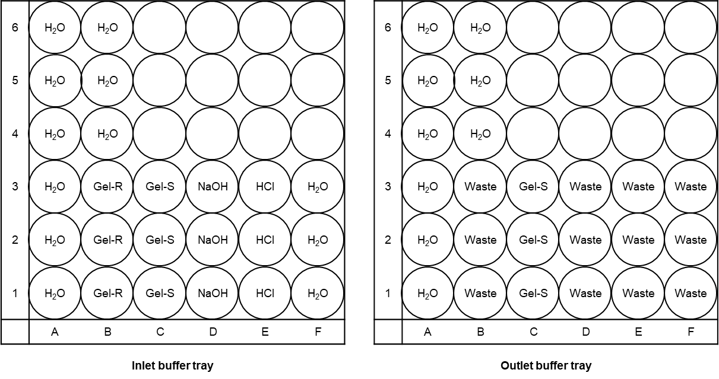
Inlet buffer tray和Outlet buffer tray缓冲液配制
Inlet buffer tray |  |  |  | Outlet buffer tray
位置 | 溶液 | 体积 |  | 位置 | 溶液 | 体积
A1 | 超纯水 | 1.5mL |  | A1 | 超纯水 | 1.5mL
B1 | SDS-MW Gel Buffer | 1.2mL |  | B1 | 超纯水 | 0.8mL
C1 | SDS-MW Gel Buffer | 1.1mL |  | C1 | SDS-MW Gel Buffer | 1.1mL
D1 | 碱性冲洗液 | 1.5mL |  | D1 | 超纯水 | 0.8mL
E1 | 酸性冲洗液 | 1.5mL |  | E1 | 超纯水 | 0.8mL
F1 | 超纯水 | 1.5mL |  | F1 | 超纯水 | 0.8mL
A4 | 超纯水 | 1.5mL |  | A4 | 超纯水 | 1.5mL
B4 | 超纯水 | 1.5mL |  | B4 | 超纯水 | 1.5mL

    - 仪器参数
电泳系统 | 参数
毛细管 | 非涂层毛细管，50μm内径
毛细管有效长度 | 20cm，从进样部位至检测器
检测窗口 | 2#
检测器 | UV检测器
检测波长 | 214nm
毛细管温度 | 25℃
自动进样器温度 | 10℃
极性 | 进口阳极，出口阴极
进样电压 | 5kV，反向极性20秒
分离电压 | 15 kV，反向极性，35分钟

    - 参数设置
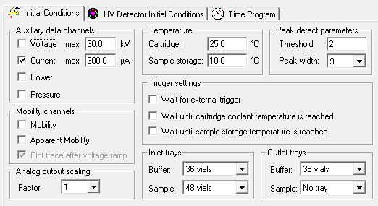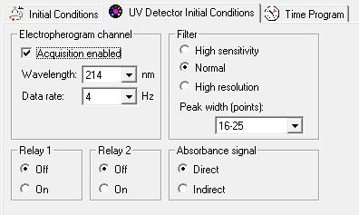

    - 检测方法
      - Condition方法
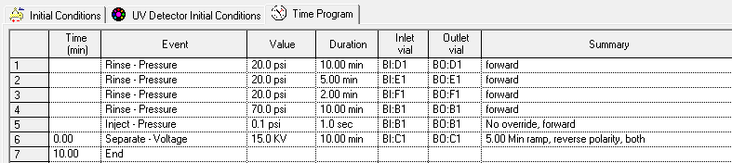

      - 供试品检测方法
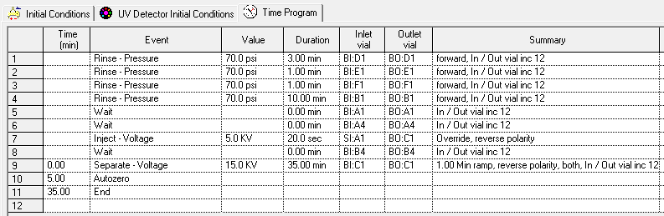

      - 关机方法
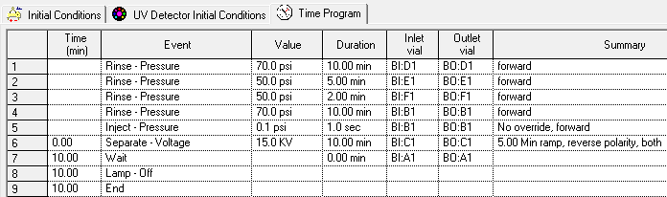

    - 创建序列
进样前先运行Condition方法以活化毛细管，系统适用性测试要求保证在序列中至少2针系统适用性溶液，采用样品测试前2针系统适用性溶液用于计算评估检测序列的系统适用性，每测最多10针供试品溶液和序列结束时均需插入1针系统适用性溶液作为控制，用于评价系统的稳定性。根据需求创建进样序列，进样序列示例见下表。
步骤 | 供试品名称 | 进样针数 | 备注
1 | Condition | 至少1针 | 平衡系统
2 | 空白溶液 | 至少1针 | SST
3 | 系统适用性溶液 | 至少2针
4 | 供试品（n≤10） | 1针 | 供试品溶液
5 | 系统适用性溶液 | 1针 | SST（控制针）
6 | …………
7 | 系统适用性溶液 | 1针 | SST（控制针）

    - 进样测试
运行序列，记录色谱图。

    - 数据处理
按3-SMP-QC023《色谱系统积分管理规程》要求，使用32 Karat软件对空白溶液、系统适用性溶液、供试品溶液进行自动积分处理，每次分析可根据实际情况按照3-SMP-QC023《色谱系统积分管理规程》对积分参数进行调整，以获得合理积分。
项目 | 参数 | 项目 | 参数
A链 | 迁移时间约22.1min | 积分区间 | 12min~35min
B链 | 迁移时间约20.6min | 峰宽 | 0.4
N/A | N/A | 阈值 | 160
当自动积分无法满足当前的图谱处理时，如有分裂峰、主峰与肩峰重复积分，基线噪音、负峰、峰上升或下降、峰拖尾严重等导致自动积分没有正确积分时，可按照3-SMP-QC023《色谱系统积分管理规程》填写手动积分申请表并经批准后，对图谱进行手动积分。
当需要对已处理完的图谱重新积分时，可按照3-SMP-QC023《色谱系统积分管理规程》填写数据重新处理申请表并经批准后，对图谱重新积分。

    - 系统适用性要求
      - 典型图谱
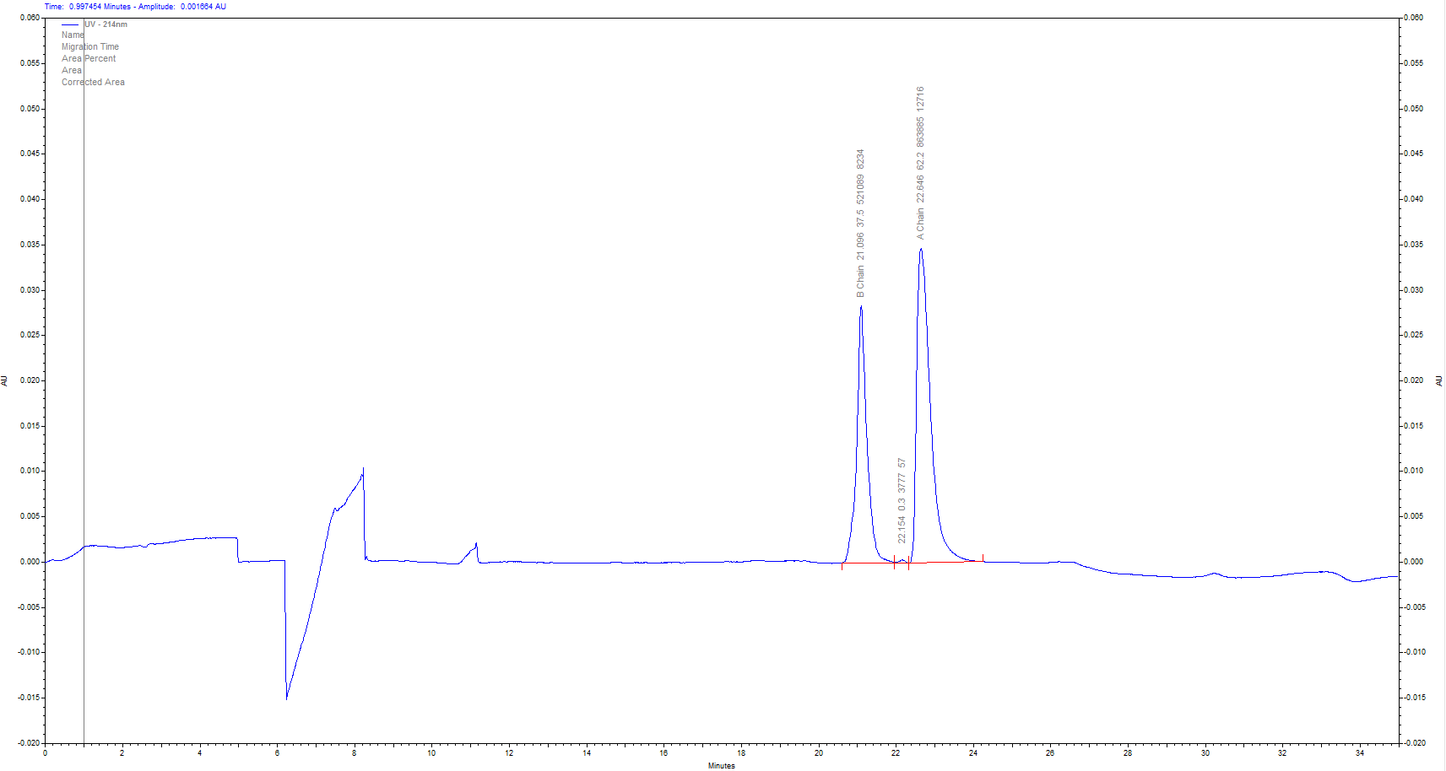
A链
B链
图1-系统适用性溶液典型图谱

      - 可接受标准
名称 | 可接受标准
空白溶液 | 空白溶液在供试品出峰位置无明显干扰峰；
系统适用性 | 1、系统适用性图谱应与典型图谱一致；  2、参与系统适用性计算的第一针和最后一针系统适用性溶液样品A链的迁移时间差应≤1.0min。  3、系统适用性溶液（控制针）与样品测试前2针系统适用性溶液共同计算，A链迁移时间RSD应≤2.0%，A链修正面积百分比RSD应≤2.0%；

    - 计算
按面积归一化法计算：
计算供试品纯度%=A链的修正峰面积占所有修正峰面积之和的百分比+ B链的修正峰面积占所有修正峰面积之和的百分比

  - 系统适用性评估System Suitability Assessment
    - 若系统适用性结果符合要求，则认为实验有效，样品测试结果有效。

    - 若系统适用性结果不符合要求，则按照3-SMP-QC013《无效实验管理规程》进行处理。

  - 可接受标准Acceptable Standard
按各样品参考标准判定。

  - 实验记录Test Record
实验过程及实验结果记录在3-CB0012-SOP-TI005-R01《CB0012非还原纯度（nrCE-SDS）检验记录》。

  - 注意事项Notes
    - 若供试品中含有较高浓度的PEG6000(如5%)，超滤浓缩样品时，不能一步浓缩，要分多步浓缩（如取100μL供试品，加入400μL超纯水，超滤离心后，再加入100μL供试品和适量超纯水，继续离心，按照此步骤重复，直至蛋白浓度和盐浓度满足实验要求），以免PEG6000浓度过高，会使蛋白沉淀，浓缩回收率低。

- 职责Responsibilities
  - 质量控制部QC Dept.
负责严格按此规程执行。

  - 质量保证部QA Dept.
负责监督本规程的执行。

- 相关文件Relevant Documents
  - 参考文件Reference Documents
编号Code | 名称Name
不适用N/A | 2025版《中国药典》
1-CB0012SOP-AN005-01 | CB0012蛋白分子大小变异体还原纯度分析（CE-SDS）标准操作规程
不适用N/A | 药品生产质量管理规范（2010年修订）  Good Manufacture Practice of Medical Products (Revised in 2010)
不适用N/A | CFR, Title 21, 现行药品生产质量管理规范  CFR, Title 21, Current Good Manufacturing Practice Regulations.
不适用N/A | 欧盟药品法规，GMP指南  Eudralex: The Rules Governing Medicinal Products in the European Union, Volume 4 GMP Guidelines.

  - 关联文件Related Documents
编号Code | 名称Name
3-SMP-QC013 | 无效实验管理规程
3-SMP-QC023 | 色谱系统积分管理规程
3-SOP-QC-EQ047 | PA800 Plus毛细管电泳仪使用、清洁、维护保养标准操作规程
3-SOP-QC-EQ073 | HH-100恒温混匀仪使用、清洁、维护保养标准操作规程
3-SOP-QC-EQ051 | GA150-4干式恒温器使用、清洁、维护保养标准操作规程
3-SOP-QC-EQ046 | Sorball Legend Micro 21R高速冷冻离心机使用、清洁、维护保养标准操作规程
3-SOP-QC-EQ013 | UV5Nano紫外可见分光光度计使用、清洁、维护保养标准操作规程
3-SOP-QC-EQ071 | XSR105电子天平使用、清洁、维护保养标准操作规程
3-SOP-QC-EQ091 | SQP SECURA225D-1CN电子天平使用清洁维护保养标准操作规程

- 附件Annexes
编号Code | 名称Name
3-CB0012-SOP-TI002-R01 | CB0012还原纯度（rCE-SDS）检验记录

- 培训需求Training Requirements
部门  Dept. | 人员  Position | 培训需求Training Requirements
 |  | 操作  Operates | 掌握Understand | 了解  Knowledge
质量控制部 | 理化组成员 | ☐ | ☒ | ☐
 | 综合组成员 | ☐ | ☐ | ☒

- 环境、健康及安全要求EHS Requirements
不适用 N/A

- 文档历史Document History
版本  Ver | 生效日期  Effective date | 变更历史  Change history
01 |  | 第一版  First edition

